Guia de estils
Wireframe DAW

Main page:
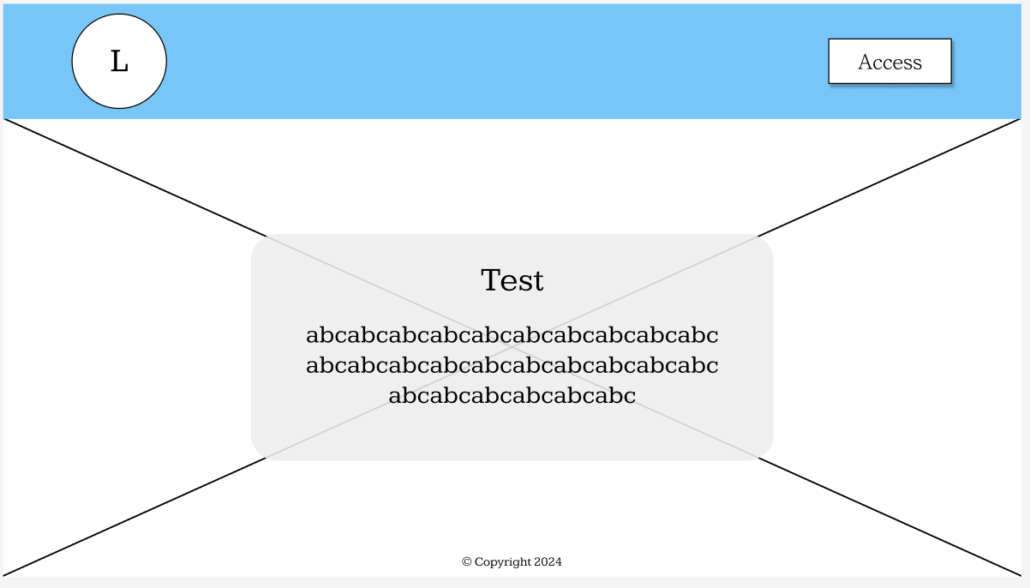

General:
- Fuente: Kameron

Header:
Fondo:
- Color #77C6F7
Botón:
- Color: #FFFFFF
- Tamaño letra: 40
Logo: Elección del cliente

Body:
Imagen principal(fondo): Elección del cliente.
Tamaño del titulo: 64
Tamaño del paragrafo: 48

Access Page:
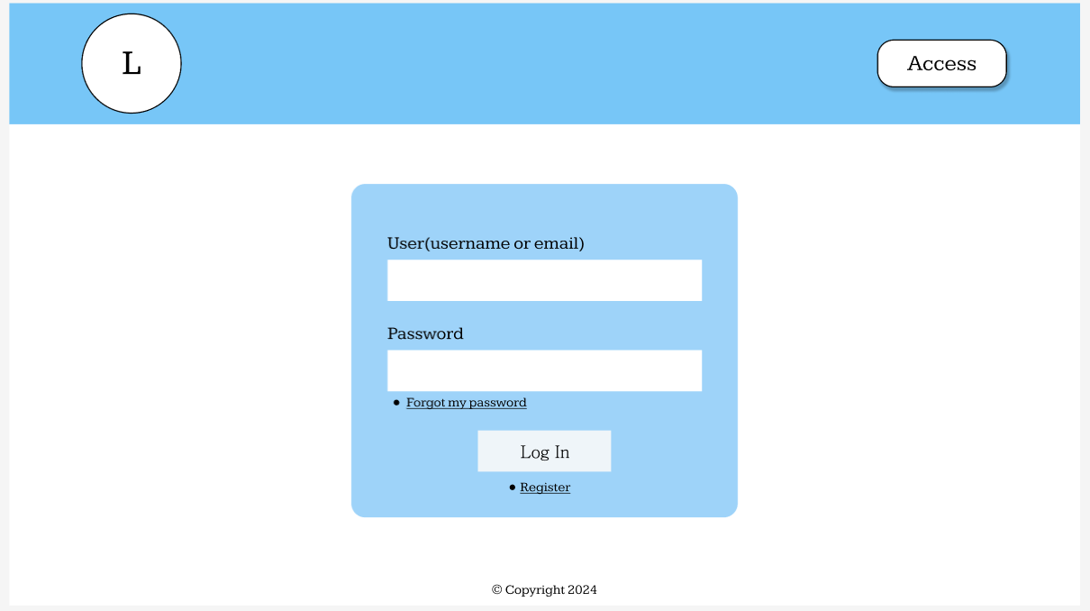

General:
Fuente: Kameron
Color de letra: #000000

Header:
Fondo: color #77C6F7
Botón:
- Color: #FFFFFF
- Tamaño letra: 40
Logo: Elección del cliente

Body:
Fondo:
- Color #FFFFFF
Cuadro contenedor:
- Color #9ED3F9
Cuadros de input:
- Color #FFFFFF
Label de inputs:
- Tamaño: 32
Botón Log In:
- Color: #F9F9F9
- Tamaño: 32
Links Forgot & Register:
- Tamaño: 24

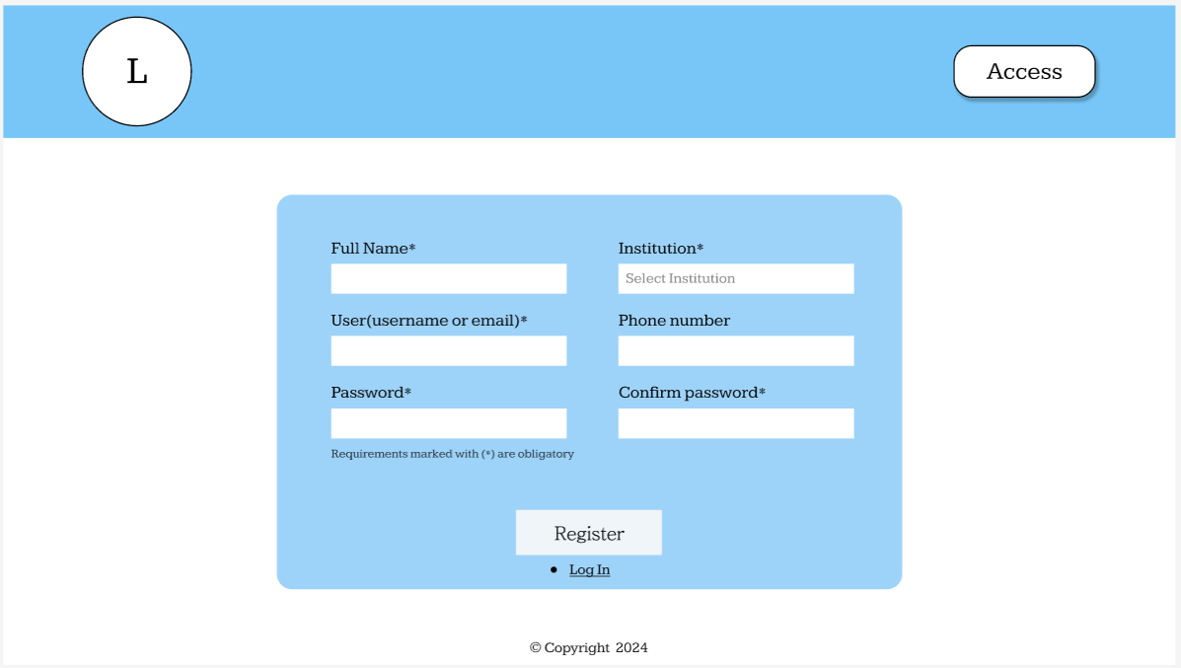
Register Page:

General:
Fuente: Kameron
Color de letra: #000000

Header:
Fondo:
- Color #77C6F7
Botón:
- Color: #FFFFFF
- Tamaño letra: 40
Logo: Elección del cliente

Body:
Fondo:
- Color #FFFFFF
Cuadro contenedor:
- Color #9ED3F9
Cuadros de input:
- Color #FFFFFF
Label de inputs:
- Tamaño: 28
Sombra “Select Institution”:
- Tamaño: 24
- Opacidad: 50%
Requisitos Obligatorios:
- Tamaño: 20
- Opacidad: 80%
Botón Register:
- Color: #F9F9F9
Link Log In:
- Tamaño: 24
Dashboard Alumno:
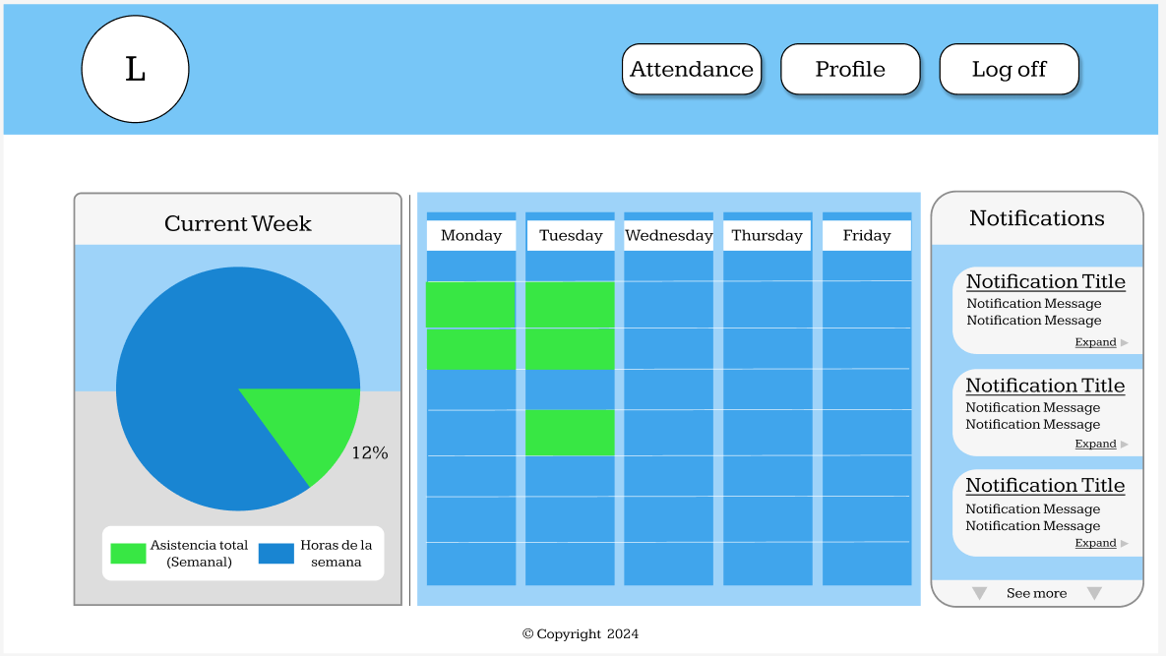

General:
Fuente: Kameron
Color de letra: #000000

Header:
Fondo:
- Color #77C6F7
Botón:
- Color: #FFFFFF
- Tamaño letra: 40
Logo: Elección del cliente

Body:
Fondo:
- Color #FFFFFF
Cuadro Izquierdo:
- Colores Fondo: #F6F6F6, #9ED3F9, #DDDDDD
- Diagrama circular: #38E744, #1985D2
- Leyenda:
- Color: #FFFFFF
- Tamaño: 24
Cuadro Central:
- Colores: #9ED3F9, #FFFFFF, #40A5EC, #38E744
- Dias:
- Tamaño: 28
Cuadro Derecho:
- Colores: #9ED3F9, #F6F6F6, #C4C4C4
- Titulo Notificación:
- Tamaño: 36
- Mensaje Notificación:
- Tamaño: 24
-Link Expand:
- Tamaño: 20
Teacher Page:
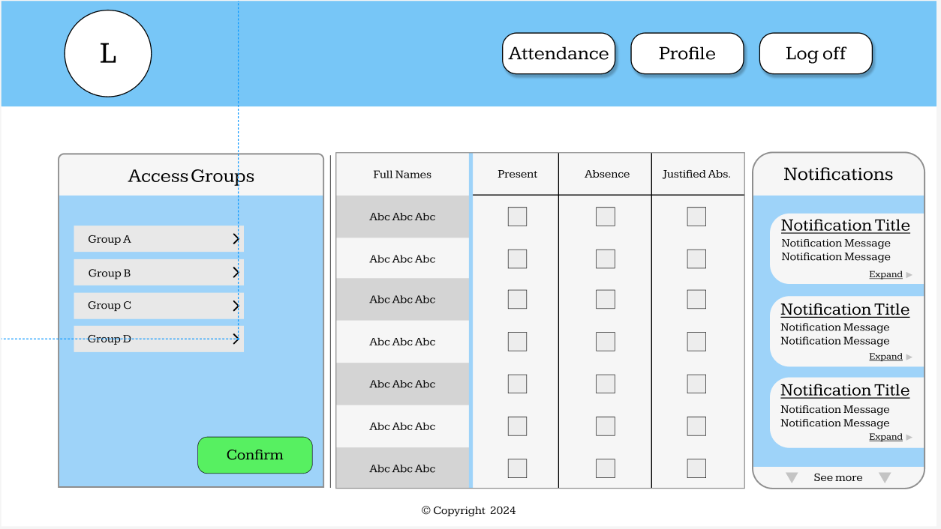

General:
Fuente: Kameron
Color de letra: #000000

Header:
Fondo:
- Color #77C6F7
Botón:
- Color: #FFFFFF
- Tamaño letra: 40
Logo: Elección del cliente

Body:
Fondo:
- Color #FFFFFF
Cuadro Izquierdo:
- Colores: #9ED3F9, #F6F6F6
- Botónes Grupos:
- Color: #E8E8E8
- Tamaño: 24
- Botón Confirm:
- Color: #57F061
- Tamaño: 32
Cuadro Central:
- Colores: #F6F6F6, #E8E8E8, #57F061, #9ED3F9, #000000
- Titulos superiores:
- Tamaño: 24
- Alumnos:
- Tamaño: 24
- Cuadros Asistencia:
- Color: #EDEDED
- Tamaño: 40
- Flecha Link:
- Peso: 3
Cuadro Derecho:
- Colores: #9ED3F9, #F6F6F6, #C4C4C4
- Titulo Notificación:
- Tamaño: 36
- Mensaje Notificación:
- Tamaño: 24
-Link Expand:
- Tamaño: 20

